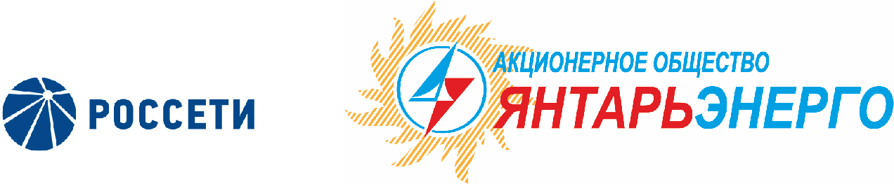

ПРОТОКОЛ
Заседания Совета директоров
29.02.2016 № 20
Калининград
Заседание Совета директоров проводится в форме заочного голосования.
Председатель (лицо, подводящее итоги голосования) – Мангаров Ю. Н.
Корпоративный секретарь – Кремков В. В.
Члены Совета директоров, проголосовавшие заочно (предоставившие письменное мнение): Мангаров Ю. Н., Гончаров Ю. В., Беленко Р. А., Колесников М. А., Маковский И. В., Чевкин Д. А.
Член Совета директоров Скулкин В. С. Не принимал участия в голосовании.
Число членов Совета директоров, проголосовавших заочно (предоставивших письменное мнение), составляет 6 из 7 избранных.
Кворум для проведения заседания Совета директоров составляет не менее половины от числа избранных членов Совета директоров Общества (пункт 15.12 статьи 15 Устава АО «Янтарьэнерго»). Кворум для проведения заседания Совета директоров имеется.

Повестка дня:
- О рассмотрении проекта инвестиционной программы АО «Янтарьэнерго» на период 2016-2021 гг.
ВОПРОС № 1: О рассмотрении проекта инвестиционной программы АО «Янтарьэнерго» на период 2016-2021 гг.
Вопрос, поставленный на голосование:
- Одобрить проект долгосрочной инвестиционной программы АО «Янтарьэнерго» на период с 2016 года в целях проведения общественного обсуждения в соответствии с пунктом 7 Правил утверждения инвестиционных программ субъектов электроэнергетики, утвержденных постановлением Правительства Российской Федерации от 01.12.2009 №977 «Об инвестиционных программах субъектов электроэнергетики».
- Поручить единоличному исполнительному органу АО «Янтарьэнерго» по результатам общественного обсуждения вынести на рассмотрение Совета директоров Общества проект долгосрочной инвестиционной программы АО «Янтарьэнерго» на период с 2016 года с приложением сводки поступивших в соответствии с пунктом 8 Правил утверждения инвестиционных программ субъектов электроэнергетики, утвержденных постановлением Правительства Российской Федерации от 01.12.2009 №977 «Об инвестиционных программах субъектов электроэнергетики» предложений с указанием по каждому из них мотивированной позиции, содержащей информацию об учете в проекте инвестиционной программы такого предложения или об отказе от его учета.
Срок: 04.04.2016.

Итоги голосования по данному вопросу:
Ф.И.О.  члена Совета директоров | Варианты голосования
 | “За” | “Против” | “Воздержался”
Мангаров Юрий Николаевич | «ЗА» | - | -
Гончаров Юрий Владимирович | «ЗА» | - | -
Беленко Роман Алексеевич | «ЗА» | - | -
Маковский Игорь Владимирович | «ЗА» | - | -
Колесников Михаил Александрович | «ЗА» | - | -
Скулкин Вячеслав Сергеевич | Не принимал участия в голосовании
Чевкин Дмитрий Александрович | «ЗА» | - | -
По данному вопросу членом Совета директоров В. С. Скулкиным представлено особое мнение (прилагается).
Решение принято.

Принятое решение по вопросу № 1:
- Одобрить проект долгосрочной инвестиционной программы АО «Янтарьэнерго» на период с 2016 года в целях проведения общественного обсуждения в соответствии с пунктом 7 Правил утверждения инвестиционных программ субъектов электроэнергетики, утвержденных постановлением Правительства Российской Федерации от 01.12.2009 №977 «Об инвестиционных программах субъектов электроэнергетики».
- Поручить единоличному исполнительному органу АО «Янтарьэнерго» по результатам общественного обсуждения вынести на рассмотрение Совета директоров Общества проект долгосрочной инвестиционной программы АО «Янтарьэнерго» на период с 2016 года с приложением сводки поступивших в соответствии с пунктом 8 Правил утверждения инвестиционных программ субъектов электроэнергетики, утвержденных постановлением Правительства Российской Федерации от 01.12.2009 №977 «Об инвестиционных программах субъектов электроэнергетики» предложений с указанием по каждому из них мотивированной позиции, содержащей информацию об учете в проекте инвестиционной программы такого предложения или об отказе от его учета.
Срок: 04.04.2016.

Дата составления протокола 29 февраля 2016 года.

Председатель Совета директоров Ю. Н. Мангаров

Корпоративный секретарь В. В. Кремков

